
Colegio Santa María de Maipú
Departamento de Religión y Filosofía

RETROALIMENTACIÓN 19 DE AUTOAPRENDIZAJE RELIGIÓN
SÉPTIMO BÁSICO
Nombre___________________________________________ CURSO: _________ Fecha: __________
Instrucciones:
- Complete los datos solicitados; Nombre, Curso, Fecha.
- Lee cuidadosamente los contenidos de la guía y responde las actividades propuestas.
- Utiliza un tiempo prudente para responder la guía, consulta tus apuntes y links correspondientes
- En caso de dudas o consultas escribir al mail: religion7basicosmm@gmail.com
- El desarrollo de las guías de autoaprendizaje puedes imprimirlas y archivarlas en una carpeta por asignatura o solo guardarlas digitalmente y responderlas en tu cuaderno.
- Objetivos de aprendizaje:
“Conocer a la Santísima Virgen María a través de la Sagrada Escritura”. II Parte

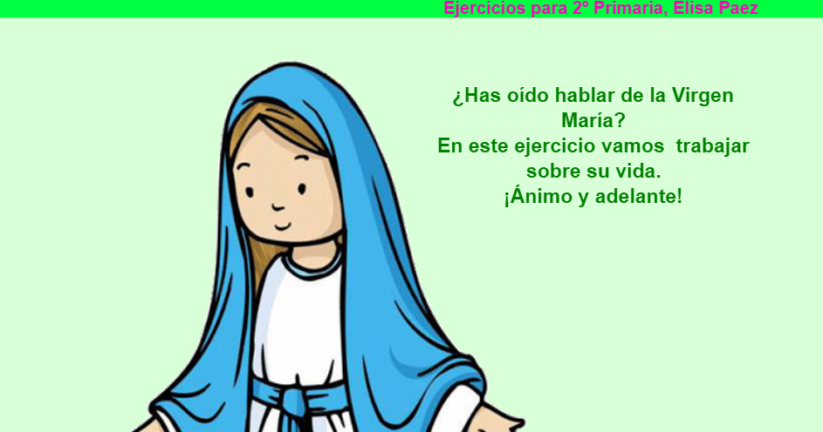

Te quiero invitar a realizar esta guía en compañía de tu familia apóyate de este link para completarla:
https://youtu.be/x-0HjOYeQbk

1. Completa la actividad leyendo el texto Bíblico, luego responde las preguntas.

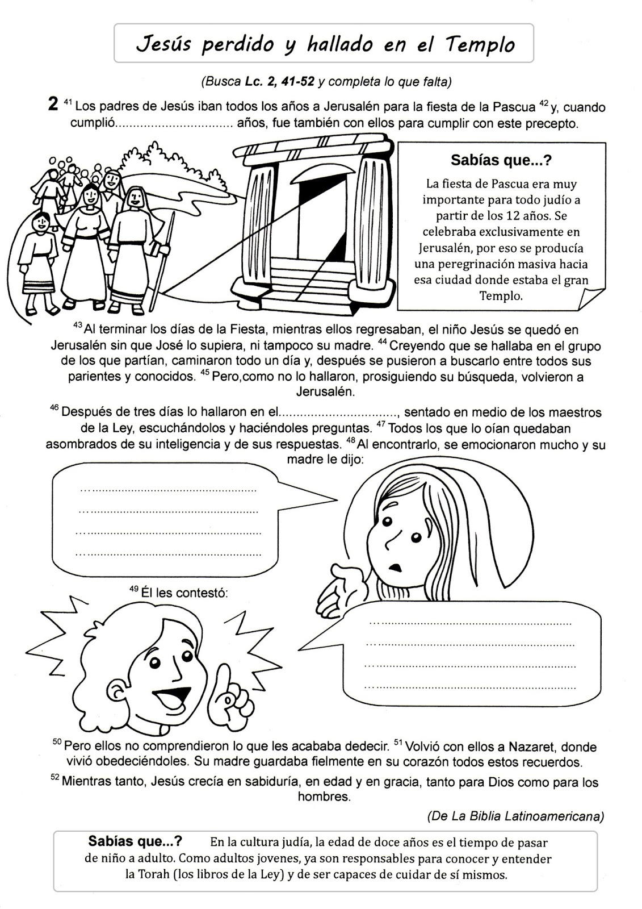

DOCE

TEMPLO

«Hijo, ¿por qué nos has hecho esto? Tu padre y yo hemos estado muy angustiados mientras te buscábamos.»

« ¿Y por qué me buscaban? ¿No saben que yo debo estar donde mi Padre?»

¿Te has perdido alguna vez? Para nuestros padres es angustiando ¿cierto? ¿Cómo crees que se sintió María cuando se dio cuenta que su hijo no estaba con ellos?
Demasiada Angustia, miedo y preocupación por no encontrar a su Hijo. Además de que había pasado tanto tiempo.

¿Qué rasgo de María te llamó la atención del texto?
Preocupación por su hijo y con el tiempo ella lo hace con nosotros.

¿Qué crees que significa que María guardaba fielmente en su corazón todos estos recuerdos?
En todo ella ponía amor, y que meditaba las cosas, todo lo hacía poniendo su grande amor por su hijo Jesús.

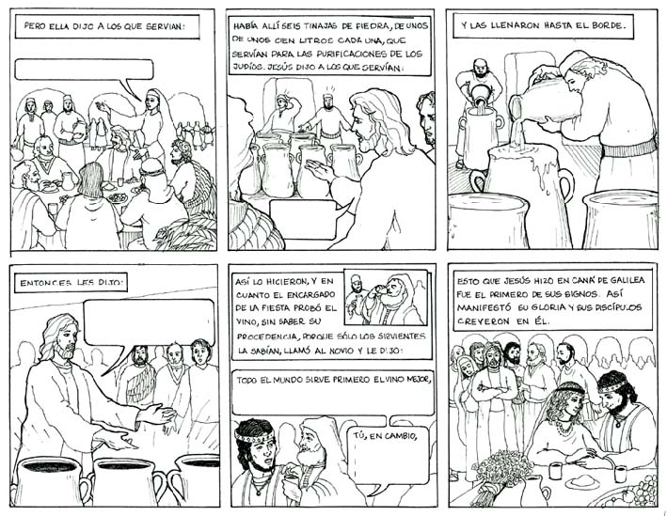
2. Las Bodas de Caná: Completa el comics, píntalo y responde las preguntas. Juan 2, 1-11. Ver Anexo para el texto.
«Hagan lo que él les diga.»
«Llenen de agua esos recipientes.»
«Saquen ahora, les dijo, y llévenle al mayordomo.»
y cuando ya todos han bebido bastante, les dan el de menos calidad
¿Qué rol cumple La Virgen María en el texto?
Intercede por los novios ante Jesús.
¿Qué significó para los novios la intervención de Jesús?
Salvar su felicidad, debido a la vergüenza que hubiesen pasado de no tener mas vino. Era muy mal visto en la época.

Síntesis de la clase: Recortar_ _ _ _ _ _ _ _ _ _ _ _ _ _ _ _ _ _ _ _ _ _ _ _ _ _ _ _ _ _ _ _ _ _ _ _ _
María Nacida en Nazaret, Vemos en María como madre abnegada y preocupada de su hijo. Y como intercesora por la humanidad

EL primer Milagro de Jesús nos revela a María como una Madre preocupada y que intercede por todos ante las dificultades de nuestra vida.
María pierde a su hijo y realiza todo para encontrarlo

María Madre preocupada y guardaba todo en su corazón.
Jesús perdido y encontrado en el Templo
María Nuestra Madre preocupada e intercesora de todo nosotros ante su hijo Jesús.
Las Bodas de Caná

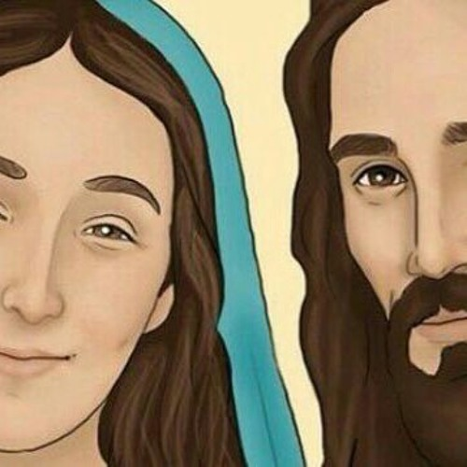

Por eso es muy importante que “POR MARÍA LLEGAMOS A JESÚS”.
Eso nos enseña nuestra Madre

¡¡QUE DIOS TE BENDIGA!!!

ANEXO

Texto 1: Jn 2,1-11 Las Bodas de Caná.
"Tres días más tarde se celebraba una boda en Caná de Galilea, y la madre de Jesús estaba allí. También fue invitado Jesús a la boda con sus discípulos. Sucedió que se terminó el vino preparado para la boda, y se quedaron sin vino. Entonces la madre de Jesús le dijo: «No tienen vino.» Jesús le respondió: «Mujer, ¿por qué te metes en mis asuntos? Aún no ha llegado mi hora.» Pero su madre dijo a los sirvientes: «Hagan lo que él les diga.» Había allí seis recipientes de piedra, de los que usan los judíos para sus purificaciones, de unos cien litros de capacidad cada uno. Jesús dijo: «Llenen de agua esos recipientes.» Y los llenaron hasta el borde. «Saquen ahora, les dijo, y llévenle al mayordomo.» Y ellos se lo llevaron. Después de probar el agua convertida en vino, el mayordomo llamó al novio, pues no sabía de dónde provenía, a pesar de que lo sabían los sirvientes que habían sacado el agua. Y le dijo: «Todo el mundo sirve al principio el vino mejor, y cuando ya todos han bebido bastante, les dan el de menos calidad; pero tú has dejado el mejor vino para el final.» Esta señal milagrosa fue la primera, y Jesús la hizo en Caná de Galilea. Así manifestó su gloria y sus discípulos creyeron en él."
Palabra del Señor Gloria a ti Señor Jesús

Texto 2:Lc 2, 41-52: Jesús perdido y hallado en el Templo.
"Los padres de Jesús iban todos los años a Jerusalén para la fiesta de la Pascua. Cuando Jesús cumplió los doce años, subió también con ellos a la fiesta, pues así había de ser. 4Al terminar los días de la fiesta regresaron, pero el niño Jesús se quedó en Jerusalén sin que sus padres lo supieran. Seguros de que estaba con la caravana de vuelta, caminaron todo un día. Después se pusieron a buscarlo entre sus parientes y conocidos. Como no lo encontraran, volvieron a Jerusalén en su búsqueda. Al tercer día lo hallaron en el Templo, sentado en medio de los maestros de la Ley, escuchándolos y haciéndoles preguntas. Todos los que le oían quedaban asombrados de su inteligencia y de sus respuestas. Sus padres se emocionaron mucho al verlo; su madre le decía: «Hijo, ¿por qué nos has hecho esto? Tu padre y yo hemos estado muy angustiados mientras te buscábamos.» Él les contestó: « ¿Y por qué me buscaban? ¿No saben que yo debo estar donde mi Padre?» Pero ellos no comprendieron esta respuesta. Jesús entonces regresó con ellos, llegando a Nazaret. Posteriormente siguió obedeciéndoles. Su madre, por su parte, guardaba todas estas cosas en su corazón. Mientras tanto, Jesús crecía en sabiduría, en edad y en gracia, ante Dios y ante los hombres."
Palabra del Señor Gloria a ti Señor Jesús

